Jakub Wylandowski 230190 31.03.2018

Programowanie obiektowe

Raport

Dokonane czynności:

-utworzenie koncepcyjnego diagramu klas

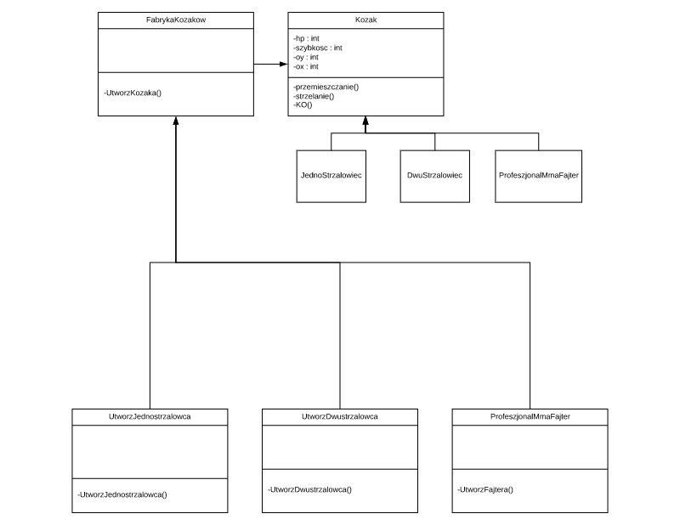

WORK IN PROGESS